Отчет по лабораторной работпе №7

Команды безусловного и условного переходов в Nasm. Программирование ветвлений.

Жукова София Виктровна

Содержание

# Цель работы

Изучить команды условного и безусловного переходов. Приобрести навыки написания программ с использованием переходов. Познакомиться с назначением и структурой файла листинга.

# Задание

Написать программы для решения системы выражений.

# Выполнение лабораторной работы

**Порядок выполнения лабораторной работы**

**1. Реализация переходов в NASM** Создадим каталог для программ лабораторной работы № 7, перейдем в него и со- здадим файл lab7-1.asm (рис. [-@fig:001]).

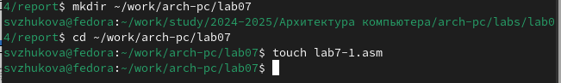

Создаем каталог и файл

Откроем файл lab7-1.asm в Midnight Commander и введем текст программы из листинга 7.1. (рис. [-@fig:002]).

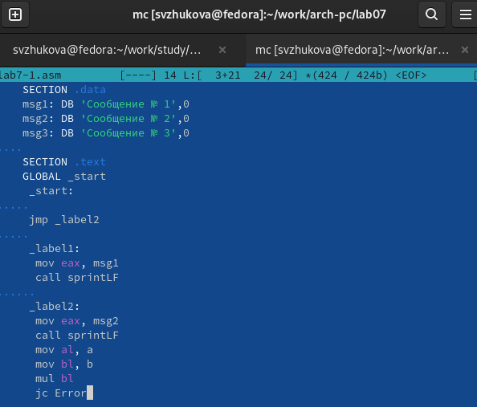

Заполняем файл

Создадим исполняемый файл и запустим его. (рис. [-@fig:003]).

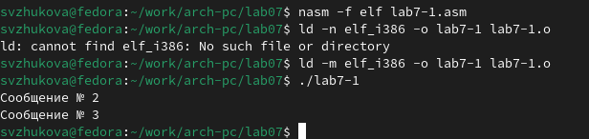

Запускаем файл и смотрим на его работу

Изменим программу таким образом, чтобы она выводила сначала ‘Сообщение № 2’, потом ‘Сообщение№ 1’ и завершала работу. (рис. [-@fig:004]).

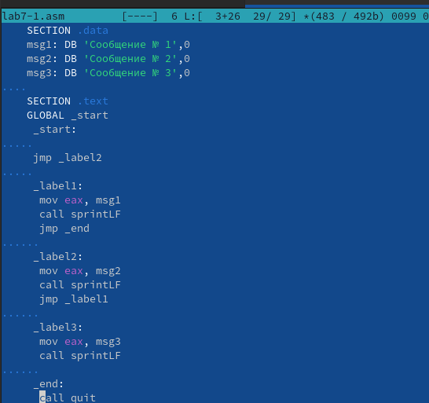

Изменяем файл

Создадим исполняемый файл и проверим его работу. (рис. [-@fig:005]).

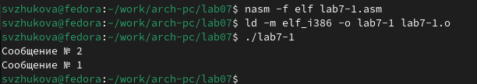

Проверяем работу файл

Снова открываем файл для редактирования и изменяем его (рис. [-@fig:006]).

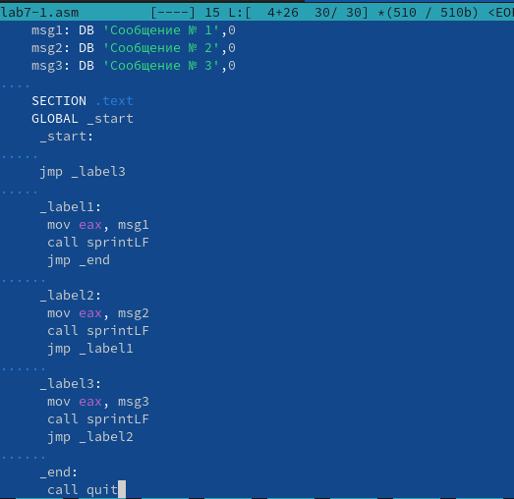

Изменяем файл

Создаем исполняемый файл и запускаем его (рис. [-@fig:007]).

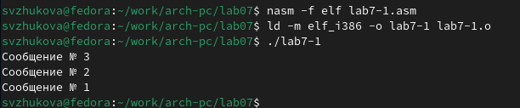

Запускаем файл

Создадим файл lab7-2.asm в каталоге ~/work/arch-pc/lab07. (рис. [-@fig:008]).

Создаем файл

Создаем файл

Внимательно изучим текст программы из листинга 7.3 и введем в lab7-2.asm. (рис. [-@fig:009]).

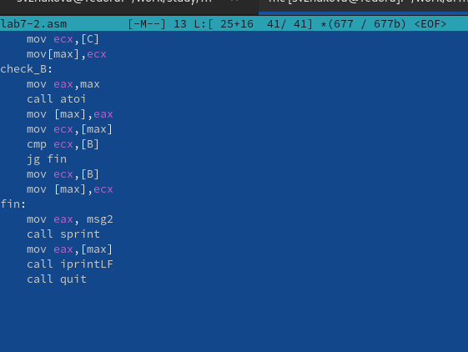

Создаем файл

Создадим исполняемый файл и проверим его работу для разных значений B. (рис. [-@fig:010]).

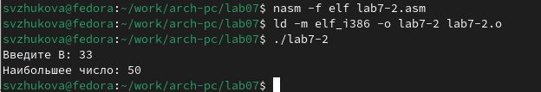

Проверяем работу

(рис. [-@fig:012]).

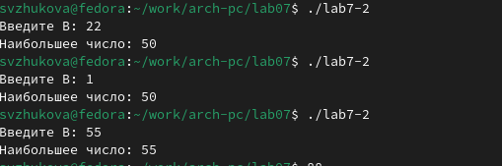

Проверем работу

**2. Изучение структуры файлы листинга**

Создадим файл листинга для программы из файла lab7-2.asm (рис. [-@fig:011]).

Создаем файл

Создаем файл

Открываем файл листинга с помощью команды mcedit (рис. [-@fig:013]).

Открываем файл

Открываем файл

Изучаем файл (рис. [-@fig:014]).

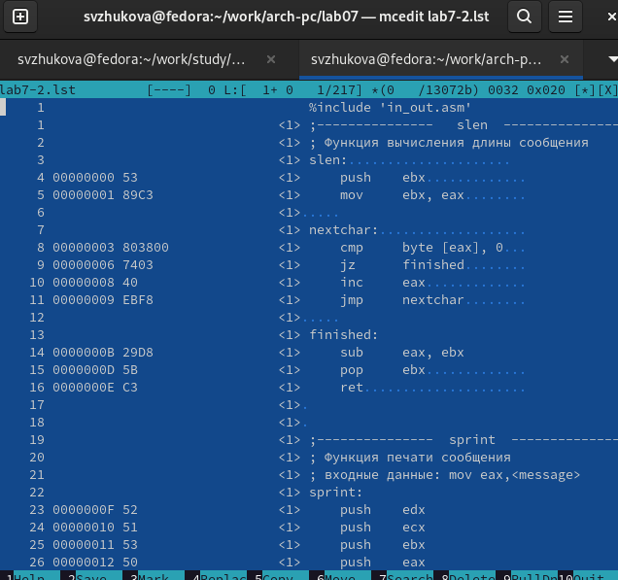

Открываем файл

(рис. [-@fig:015]).

Строчки

Строчки

51: 00000038-адрес в сегменте кода, 50-машинный код, mov eax, 0AH-копируем значение переменой 0АН в eax 52: 00000039-адрес в сегменте кода, 89E0-машинный код, push eax присвоение переменной eax значения 53: 0000003В-адрес в сегменте кода, E8CFFFFFF-машинный код, call sprint вызывает функцию

Откроем файл с программой lab7-2.asm и в инструкции с двумя операндами удалим один операнд. (рис. [-@fig:016]).

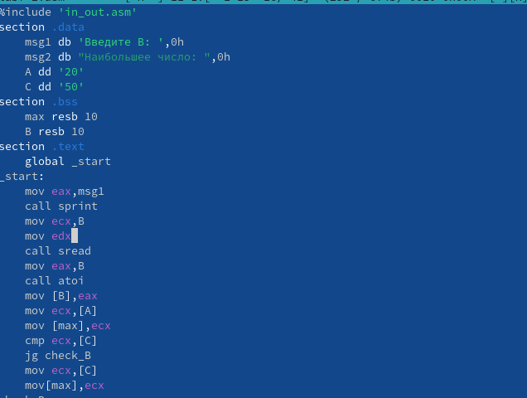

Открываем файл

Выполним трансляцию с получением файла листинга: (рис. [-@fig:017]).

Трвансируем файл

Трвансируем файл

При трансляции файла, выдается ошибка, но создаются исполнительный файл lab7-2 и lab7-2.lst (рис. [-@fig:018]).

Проверяем

Проверяем

Просматриваем файл листинга (рис. [-@fig:019]).

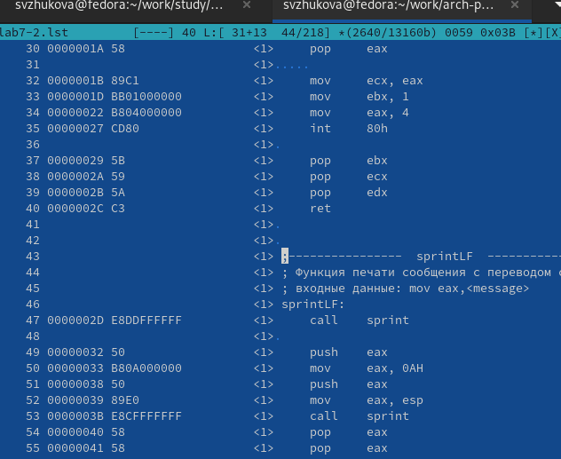

Проверяем

**Задание для самостоятельной работы**

ВАРИАНТ 7 1. Напишите программу нахождения наименьшей из 3 целочисленных переменных a,b и c.  Создадим исполняемый файл (рис. [-@fig:020]).

Создаем

Создаем

Открываем файл и пишем программу, которая выберет наименьшую из трех переменных. (рис. [-@fig:021]).

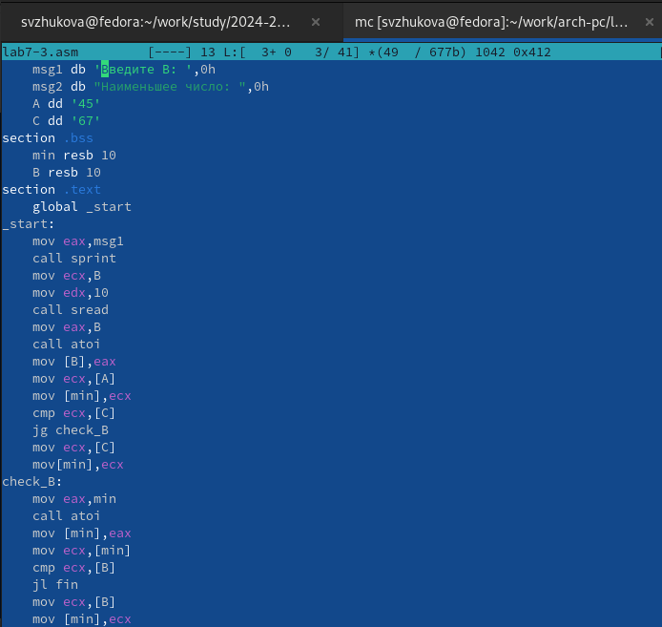

Заполняем файл

Транслируем файл и проверяем программу (рис. [-@fig:022]).

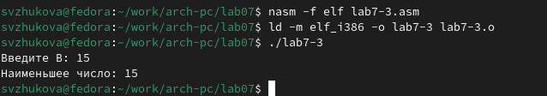

Проверяем работу прораммы

1. Напишите программу, которая для введенных с клавиатуры значений x и a вычисляет значение заданной функции f(x) и выводит результат вычислений.

Создаем исполняемый файл (рис. [-@fig:023]).

Создаем исполняемый файл

Создаем исполняемый файл

Заполняем файл (рис. [-@fig:024]).

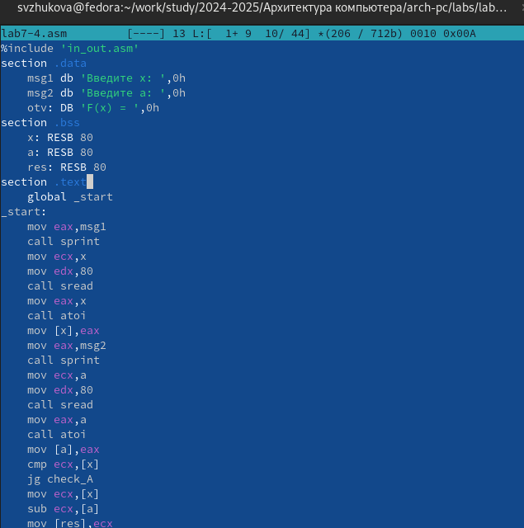

Заполняем файл

Транслируем и проверяем работу файла для разных значений (рис. [-@fig:025]).

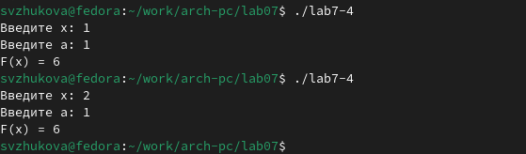

Проверяем работу файла

# Выводы

Мы изучили команды условного и безусловного переходов, приобрели навыки написания программ с использованием переходов, познакомились с назначением и структурой файла листинга.